 | Министерство науки и высшего образования Российской Федерации  Федеральное государственное бюджетное образовательное учреждение  высшего образования  «Московский государственный технический университет  имени Н.Э. Баумана  (национальный исследовательский университет)»  (МГТУ им. Н.Э. Баумана)

ФАКУЛЬТЕТ ИУ - Информатика и системы управления

КАФЕДРА ИУ5

Отчёт по проектно – технологической практике

Студент_____________________________________________________________
фамилия, имя, отчество

Группа___________________

Тип практики учебная

Название предприятия кафедра ИУ5

Студент _________________ ____________________
подпись, дата фамилия, и.о.

Руководитель практики _________________ ____________________
подпись, дата фамилия, и.о.

Оценка __________________________________

20 г.
Оглавление
- Индивидуальное задание
- Введение
- Цель практики
- Основная часть
  - Описание входных, выходных и вспомогательных данных
  - Описание прототипов функций
  - Алгоритм
  - Текст программы
- Заключение
  - Анализ результатов

Индивидуальное задание
Разработать программу, которая отвечает следующим требованиям:
- Программа должна содержать функцию для ввода текста. Этот текст
состоит из малых (строчных) латинских букв, завершается пробелом и его слова разделены не менее, чем одним пробелом. Функция должна контролировать ввод, чтобы пользователь мог вводить только указанные символы. Функция должна выводить строку с введенным текстом.
- Программа должна преобразовать текст по следующему правилу:
необходимо оставить в предложении слова, отличающиеся от последнего слова предложения, удалив из них все предыдущие вхождения последней буквы.
- Программа должна выводить преобразованный текст.

Введение
Цель практики
Основная цель практики заключается в закреплении приобретенных в процессе выполнения лабораторных работ практических навыков реализации на языке С++ следующих приемов структурного программирования:
1. Использование методов структурного проектирования программ при разработке алгоритма выполнения задания
2. Использование структур и массивов из структур для хранения данных
3. Использования методов структурного программирования при разработке библиотеки базовых функций для реализации отдельных шагов алгоритма
4. Организация обмена данными между функциями с использованием указателей и ссылок
5. Создание и обработка динамических массивов
6. Отладка и тестирование программ

Основная часть
Описание входных, выходных и вспомогательных данных
int size – значение размера массива, отведенного под запись введенных c клавиатуры символов
int last_symbol_number – значение порядкового номера последнего символа
int last_word_length – значение длины последнего слова
int i, int j, int k, int q – счётчики циклов
int how_many_symbols_in_current_word – значение количества символов в текущем слове
int how_many_symbols_in_longest_word – значение количества символов в самом длинном слове
char* text – ссылочная переменная на массив для хранения введенных символов
char* last_word – ссылочная переменная на массив для хранения символов последнего слова
char* current_word – ссылочная переменная на массив для хранения символов текущего слова
char current_char – текущий символ
char last_letter – символ последней буквы

Описание прототипов функций
void text_input (char*, int*); - функция принимает адрес на массив для введённых с клавиатуры символов и адрес на значение порядкового номера последнего символа и отвечает за ввод символов с клавиатуры
void text_transformation (char*, int*); - функция принимает адрес на массив для введённых с клавиатуры символов и адрес на значение порядкового номера последнего символа и отвечает за преобразование текста
void text_output (char*); - функция принимает адрес на массив для символов и отвечает за вывод преобразованного текста
Алгоритм
main.cpp
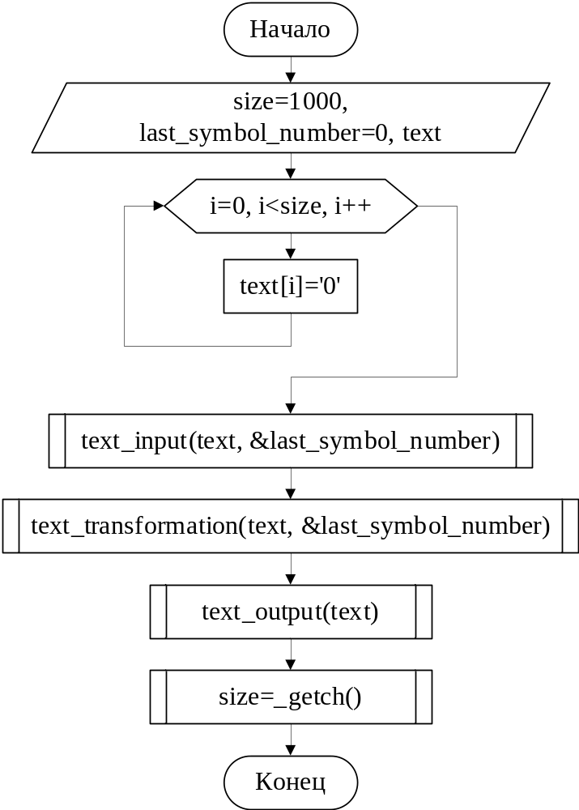

text_input
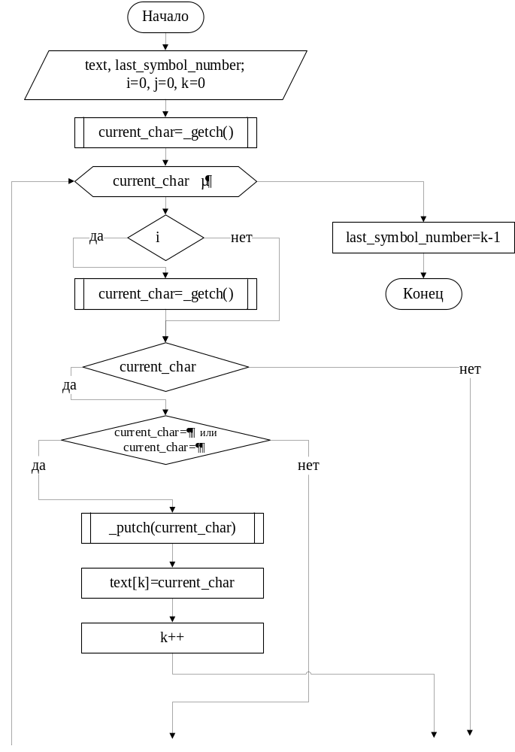
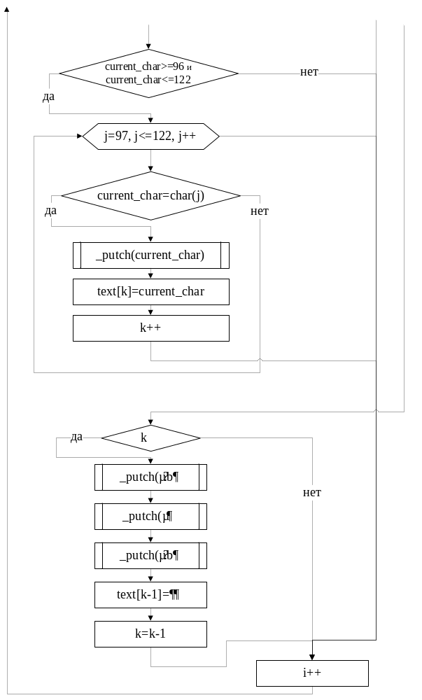
text_transformation
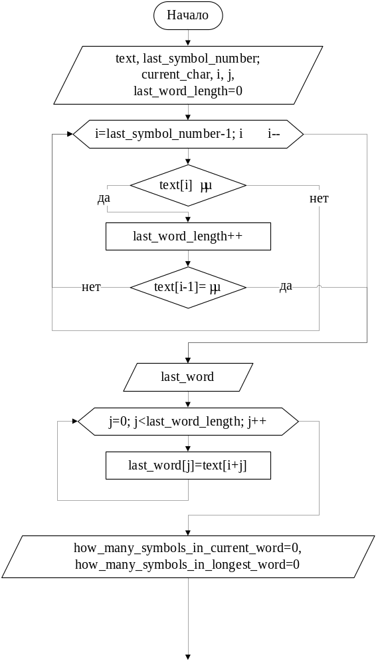

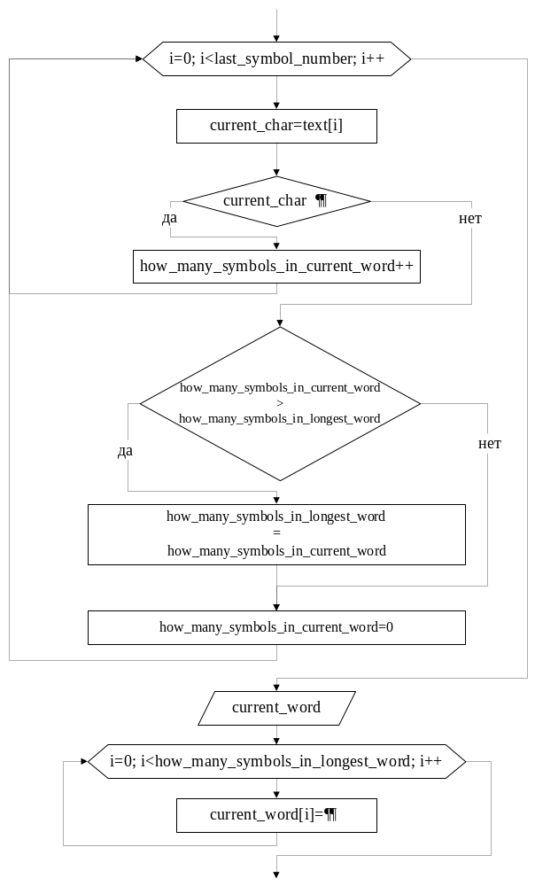
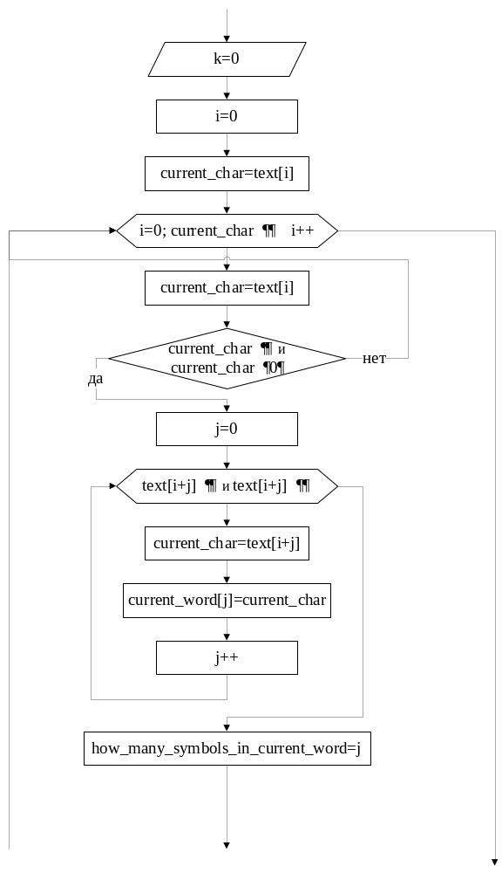
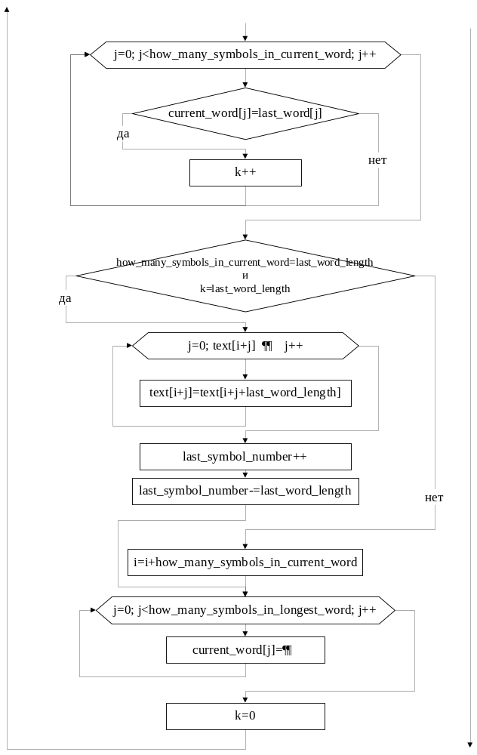
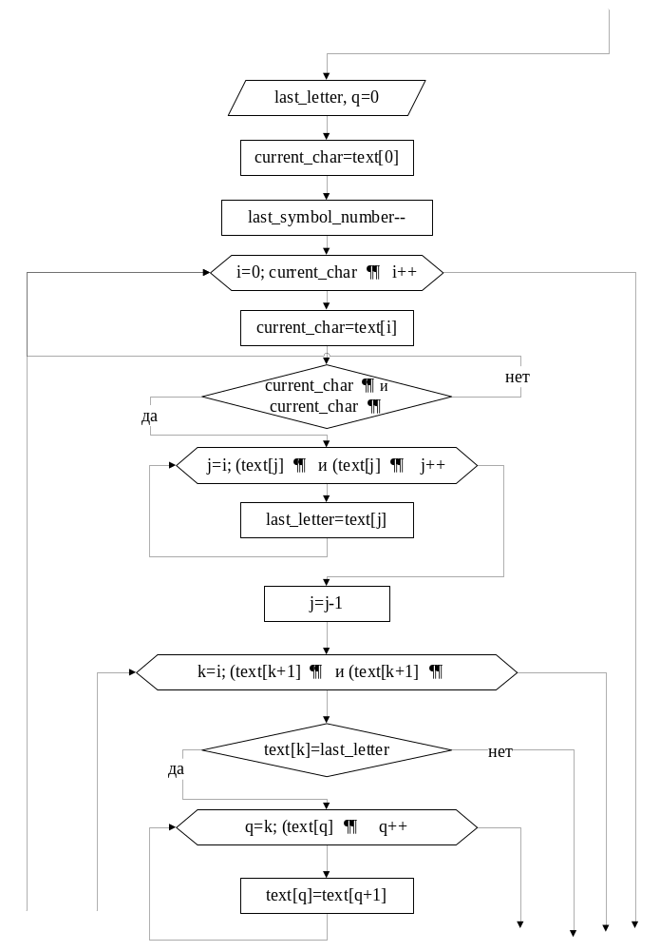

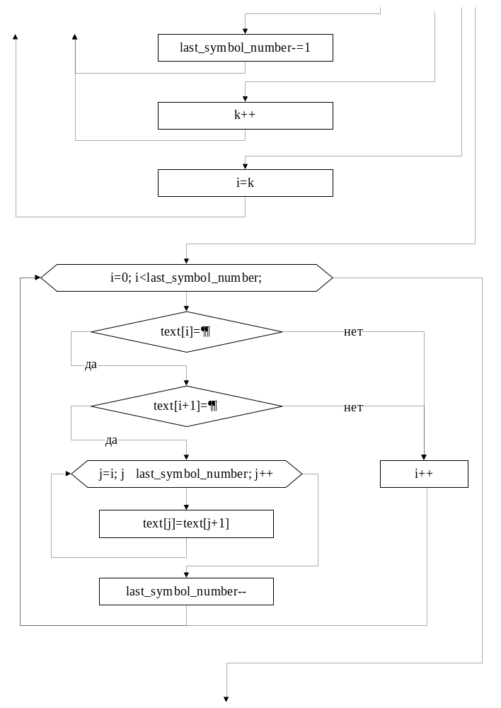

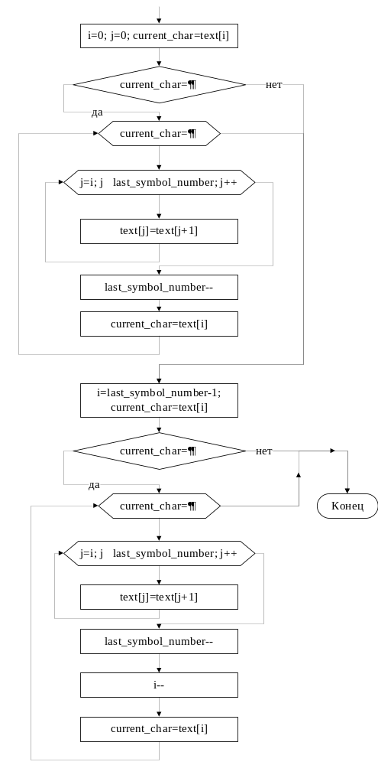
text_output
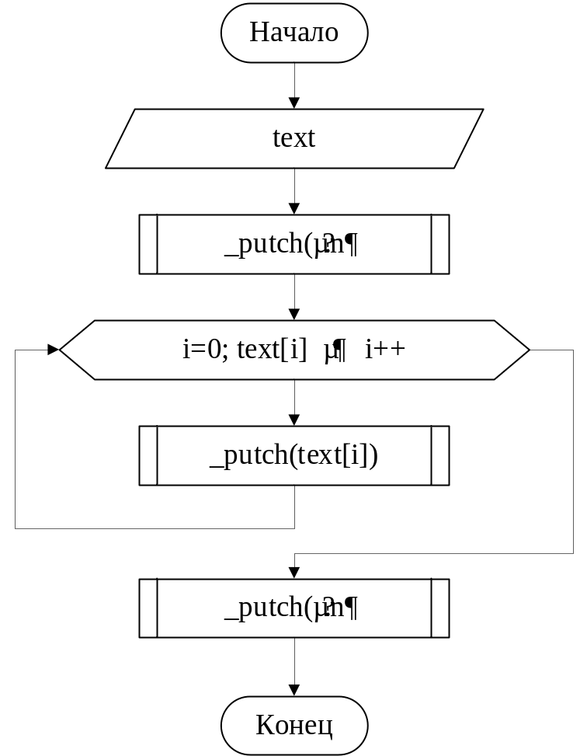

Текст программы
main.cpp
#include <conio.h>
#include "functions_proto.h"
using namespace std;
int main()
{
int size=1000, last_symbol_number=0;
char* text=new char[size];
for (int i=0; i<size; i++)
{
text[i]='0';
}
text_input(text, &last_symbol_number);
text_transformation(text, &last_symbol_number);
text_output(text);
delete[] text;
size=_getch();
return 0;
}
functions.cpp
#include <conio.h>
using namespace std;
void text_input (char* text, int* last_symbol_number)
{
int i=0, j=0, k=0;
char current_char;
current_char = _getch();
do
{
if (i!=0)
{
current_char=_getch();
}
if (current_char!=8)
{
if ((current_char==' ') || (current_char=='.'))
{
_putch(current_char);
text[k]=current_char;
k++;
}
else
{
if ((current_char>=96) && (current_char<=122))
{
for (j=97; j<=122; j++)
{
if (current_char==char(j))
{
_putch(current_char);
text[k]=current_char;
k++;
break;
}
}
}
}
}

else
{
if (k!=0)
{
_putch('\b');
_putch(' ');
_putch('\b');
text[k-1]='0';
k=k-1;
}
}
i++;
}
while (current_char!='.');
(*last_symbol_number)=k-1;
}
void text_transformation (char* text, int* last_symbol_number)
{
// Определяем длину последнего слова
char current_char;
int i,j;
int last_word_length=0;
for (i=((*last_symbol_number)-1); i>=0; i--)
{
if (text[i]!=' ')
{
last_word_length++;
if (text[i-1]==' ')
{
break;
}
}
}
// Создаем массив из символов последнего слова
char* last_word=new char[last_word_length];
for (j=0; j<last_word_length; j++)
{
last_word[j]=text[i+j];
}
// Ищем самое длинное слово, чтобы выделить место под создание массива для записи временного слова
int how_many_symbols_in_current_word=0, how_many_symbols_in_longest_word=0;
for (i=0; i<(*last_symbol_number); i++)
{
current_char=text[i];
if (current_char!=' ')
{
how_many_symbols_in_current_word++;
}
else
{
if (how_many_symbols_in_current_word>how_many_symbols_in_longest_word)
{
how_many_symbols_in_longest_word=how_many_symbols_in_current_word;
}
how_many_symbols_in_current_word=0;
}
}
// Выделили место под временное слово
char* current_word=new char[how_many_symbols_in_longest_word];
for (i=0; i<how_many_symbols_in_longest_word; i++)
{
current_word[i]='0';
}
// Ищем слово = последнему и удаляем его
int k=0;
i=0;
current_char=text[i];
for (i=0; current_char!='0'; i++)
{
current_char=text[i];
if ((current_char!=' ') && (current_char!='0'))
{
j=0;
while ((text[i+j]!=' ') && (text[i+j]!='.'))
{
current_char=text[i+j];
current_word[j]=current_char;
j++;
}
how_many_symbols_in_current_word=j;
for (j=0; j<how_many_symbols_in_current_word; j++)
{
if (current_word[j]==last_word[j])
{
k++;
}
}
if ((how_many_symbols_in_current_word==last_word_length)&&(k==last_word_length))
{
for (j=0; text[i+j]!='0'; j++)
{
text[i+j]=text[i+j+last_word_length];
}
(*last_symbol_number)++;
(*last_symbol_number)-=last_word_length;

}
else
{
i=i+how_many_symbols_in_current_word;
}
for (j=0; j<how_many_symbols_in_longest_word; j++)
{
current_word[j]='0';
}
k=0;
}
}
delete[] last_word;
delete[] current_word;
// Удаляем предыдущие вхождения последней буквы
char last_letter;
int q=0;
current_char=text[0];
(*last_symbol_number)--;
for (i=0; current_char!='.'; i++)
{
current_char=text[i];

if ((current_char!=' ') && (current_char!='.'))
{
for (j=i; ((text[j]!=' ') && (text[j]!='.')); j++)
{
last_letter=text[j];
}

j=j-1;
for (k=i; ((text[k+1]!=' ') && (text[k+1]!='.')); )
{
if (text[k]==last_letter)
{
for (q=k; (text[q]!='0'); q++)
{
text[q]=text[q+1];
}
(*last_symbol_number)-=1;
}
else
{
k++;
}
}
i=k;
}
}
// Убираем пробелы между словами
for (i=0; i<(*last_symbol_number);)
{
if (text[i]==' ')
{
if (text[i+1]==' ')
{
for (j=i; j<=(*last_symbol_number); j++)
{
text[j]=text[j+1];
}
(*last_symbol_number)--;
}
else
{
i++;
}
}
else
{
i++;
}
}
// Пробелы в начале
i=0, j=0;
current_char=text[i];
if (current_char==' ')
{
while (current_char==' ')
{
for (j=i; j<=(*last_symbol_number); j++)
{
text[j]=text[j+1];
}
(*last_symbol_number)--;
current_char=text[i];
}
}

// Пробелы в конце
i=(*last_symbol_number)-1;
current_char=text[i];
if (current_char==' ')
{
while (current_char==' ')
{
for (j=i; j<=(*last_symbol_number); j++)
{
text[j]=text[j+1];
}
(*last_symbol_number)--;
i--;
current_char=text[i];
}
}
}
void text_output (char* text)
{
_putch('\n');
for (int i=0; text[i]!='.'; i++)
{
_putch(text[i]);
}
_putch('\n');
}
functions_proto.cpp
void text_input (char*, int*);
void text_transformation (char*, int*);
void text_output (char*);

Заключение
Анализ результатов

